Elementos de um círculo
Segunda-feira é dia de videoconferência de matemática. Nos encontramos às 11h10 para estudarmos os elementos de um círculo.

Proposta 1: Leia atentamente o texto.
Formas circulares estavam provavelmente entre as primeiras coisas que você viu
quando abriu os olhos esta manhã. Você pode ter olhado o relógio para ver as horas,
girando um botão para ouvir o rádio ou pode ainda ter aberto as cortinas e visto o sol, se
teve sorte. Para podermos falar com exatidão sobre círculos, você precisa primeiro aprender os nomes de suas partes.
Circunferência
A circunferência é o caminho ao longo do contorno de um círculo. Circum é uma
palavra em latim que significa “ao redor”; se você circunavegar a Terra, você navega por
toda sua volta.
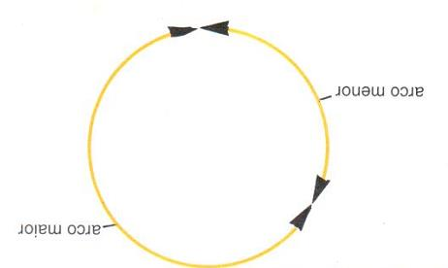
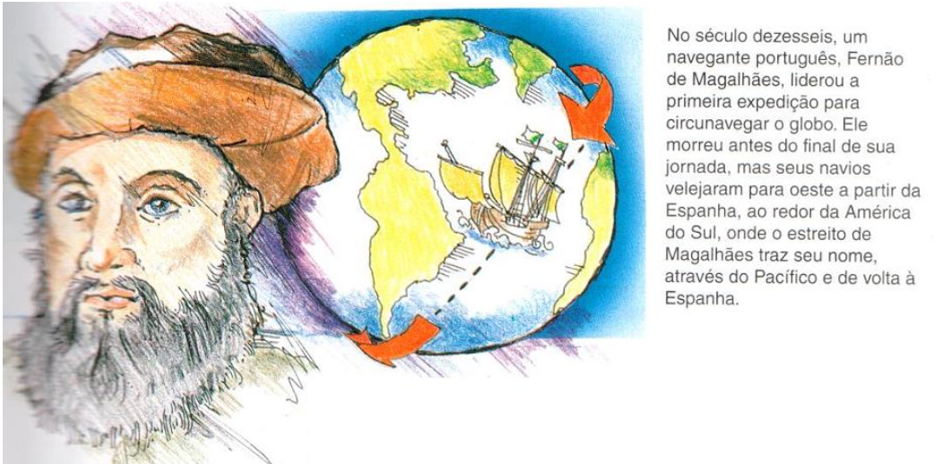
Arcos
Um arco é uma parte da circunferência. Se circunferência é dividida em duas partes desiguais, a maior medida é chamada arco maior e a de menor medida, arco menor.
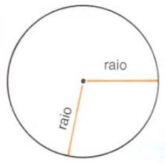
Raios e setores
Um raio é a distância entre o centro e um ponto qualquer da circunferência. Os raios de uma roda de bicicleta irradiam do eixo para o aro.
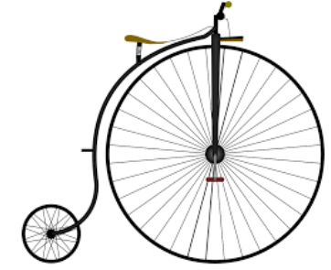
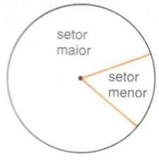
Um círculo possui um número infinito de raios, todos de mesmo comprimento. Você pode imaginar desenhá-los com um lápis mágico finíssimo e deixar apenas minúsculos espaços entre eles?
A parte do círculo entre dois raios é um setor. Cada dois raios dividem o círculo em setor maior e setor menor.
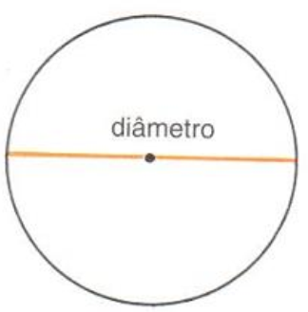
Diâmetro
Um diâmetro de um círculo é qualquer segmento de reta que liga dois pontos de uma circunferência e contém seu centro. Um diâmetro divide o círculo em dois semicírculos. O comprimento do diâmetro de um determinado círculo é duas vezes o comprimento do raio daquele círculo.
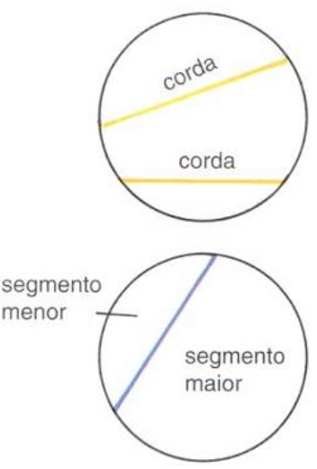
Cordas e segmentos circulares
Um segmento de reta ligando dois pontos da circunferência é uma corda.
• O diâmetro é uma corda?
Uma corda divide o círculo em dois segmentos circulares que são chamados segmento
maior e segmento menor.

Proposta 2
Pense:
- Se você dobrar um círculo na metade de modo que as bordas coincidam perfeitamente e ao desdobrar o círculo, a linha da dobra será um?
- Como você pode usar dobraduras para encontrar o centro do círculo?
- Qual é o menor número de dobras que você precisa fazer?
- Um diâmetro também é uma corda?

Proposta 3
- Desenhe um círculo de 78 mm de raio;
- Desenhe um círculo de 16,6 cm de diâmetro;
- Divida o círculo anterior em 3 setores iguais;

